Transportador virador
Estrutura
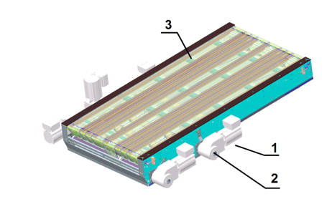
Figura Erro! Nenhum texto com o estilo especificado foi encontrado no documento.-1: Mesa viradora
Nº | Descrição | Nº | Descrição
1 | Acionamento | 2 | Eixo
3 | Trilho da esteira

Funcionamento
O dispositivo giratório com velocidade diferencial gira as embalagens que entram no equipamento seguinte.
As embalagens são transportadas centralmente em ambas as esteiras (3). Uma correia de esteira tem a velocidade mais lenta e a outra mais rápida. Através da esteira mais rápida, resulta um giro da embalagem em noventa graus no sentido do fluxo dela.
A embalagem gira longitudinal ou transversalmente conforme o seguinte esquema:
As esteiras são conduzidas acima pelas engrenagens. As engrenagens são fixas no eixo de acionamento (2). Os motores de acionamento (1) acionam os eixos dos dispositivos giratórios de embalagem.

